**PROYECTO 1.1 — SISTEMAS TRANSACCIONALES**

1. **Entidades de negocio y reglas de negocio.**

Las entidades de negocio son las sucursales, los proveedores, las bodegas, los productos, las ventas y las categorías a las que dichos productos pertenecen.

Las reglas de negocio identificadas son:

* Puede haber múltiples sucursales por ciudad, y cada sucursal tiene como mínimo una bodega propia.
* Si se alcanza el nivel mínimo de reorden se crea una orden de compra con el proveedor.
* El costo promedio por producto se recalcula cada vez que se surte con nuevas unidades del producto.

1. **Análisis y modelo conceptual**
2. **Modelo conceptual UML de SuperAndes**

*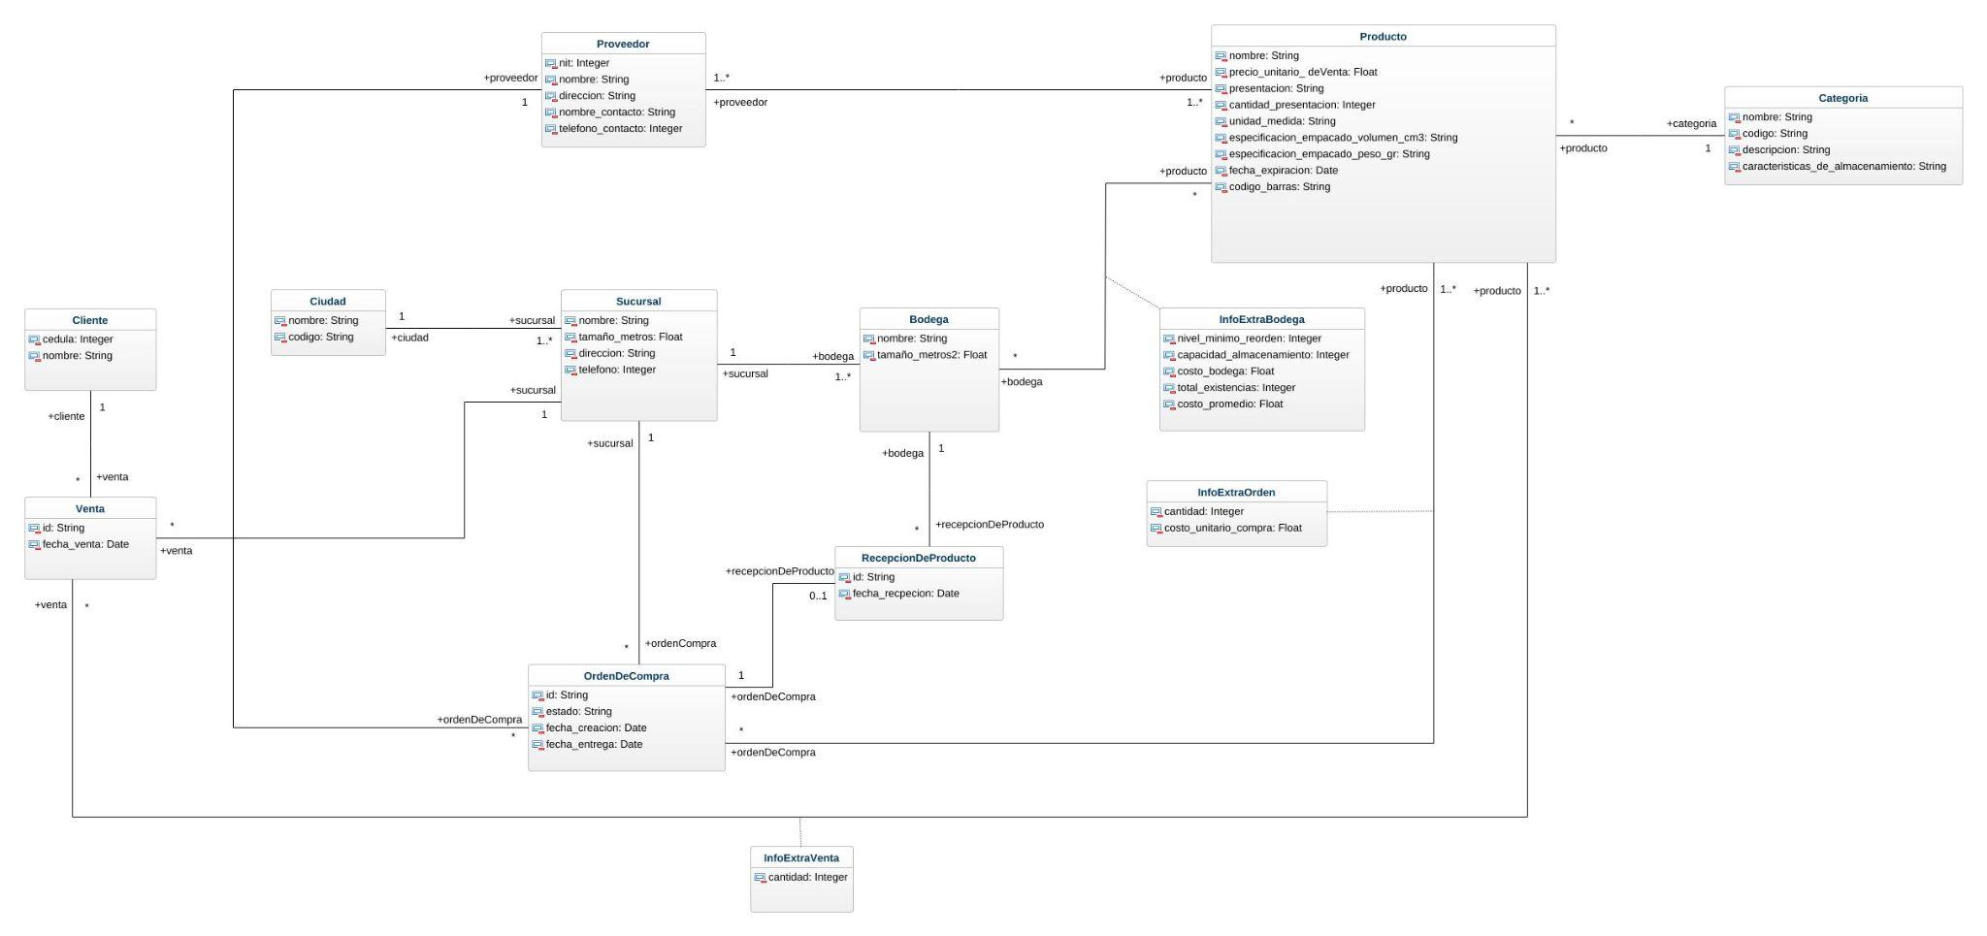Modelo UML - SuperAndes - Corregido. Para ver con más detalle se encontrará en la carpeta docs en GitHub.*

Los cambios realizados entre esta versión del modelo y la anterior se basan en cuatro aspectos: crecación de clases intermedias, añadidura de ventas, añadidura de recepciones de productos y modificaciones en las asociaciones.

En primera instancia, se crearon clases intermedias para modelar las relaciones que existían entre entidades que se relacionaban con los “hijos” de la entidad producto. Se observó que estas clases hijas no eran completamente necesarias en el contexto del problema y tampoco eran la forma más adecuada de modelar la situación. Por tanto, se eliminaron dichas clases y se añadieron clases intermedias que solo contaran con los atributos estrictamente necesarios.

En segundo lugar, se añadieron las clases de Venta y Cliente esto con el fin de que existan reducciones en las cantidades existentes de los productos y no solamente aumentos de las mismas.

La tercera modificación clave fue la añadidura de la clase RecepcionDeProducto la cual se creó con el objetivo de generar una asociación con la clase Bodega y así conocer a cuál de todas las bodegas de la sucursal presente en la orden de compra deben llegar los productos.

Por último, se modificaron asociaciones para hacer el diagrama UML más acorde al contexto, tales como: la eliminación de la asociación entre sucursal y proveedor, la creación de la asociación entre orden de compra y proveedor y las creaciones de las asociaciones de las nuevas clases.

1. **Modelo conceptual E/R en DataModeler**

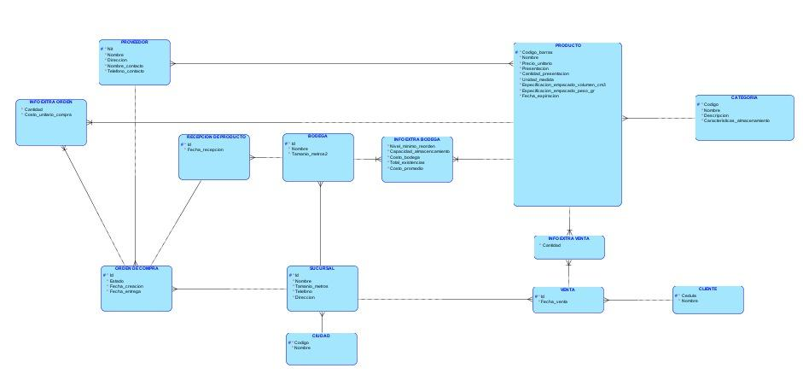

*Modelo conceptual E/R Corregido - Para ver con más detalle: Carpeta docs en GitHub.*

Para el modelo conceptual E/R se hicieron los mismos cambios que para el modelo UML.

1. **Diseño de la base de datos**
2. **Modelo de datos relacional correspondiente al modelo conceptual UML propuesto**

[**Modelo de datos relacional**](https://docs.google.com/spreadsheets/d/14-3yy96wZ2VZWqHFQ-X6me89k0CIvfURUTW4MlZA6PY/edit?usp=sharing)

**Justificación con algoritmo de Chen**

Para transformar el modelo UML al modelo de datos relacional nos basamos en el algoritmo de Chen, que se compone de dos pasos:

1. **Identificar tablas básicas**

Aquí se tiene en cuenta que toda clase independiente es candidata a ser una relación, es decir, una tabla. Además, se deben elegir los atributos y determinar la PK de cada una de las tablas.Por lo anterior, es que cada una de las clases presentes en el UML se convirtieron en una tabla.

Las relaciones presentes en el modelo relacional son: Bodega, Sucursal, Proveedor, Producto, Orden de compra, Ciudad, Categoría, Cliente, Venta, Recepción de producto, Información extra de una bodega (InfoExtraBodega), Información extra de una orden de compra (InfoExtraOrden) y Información Extra de una venta (InfoExtraVenta).

La elección de la Primary Key para cada una de las tablas está basada en cuál atributo permite reconocer a cualquier elemento perteneciente a esa tabla. Por lo tanto, en relaciones como Sucursal, Bodega, Recepción de compra y Orden de compra sus PK son sus respectivos id 's; en estos casos son únicos e irrepetibles.

Por otro lado, entidades como Ciudad y Categoría tienen como PK un código, debido a que, ninguno de sus otros atributos permiten que sean totalmente diferenciados de los demás. En cuanto a Proveedor y Cliente, sus PK’s son el NIT y la cédula, respectivamente, pues no existen duplicados de un mismo NIT o de una misma cédula. En el caso de Producto se identifica con su código de barras. Finalmente, entidades como InfoExtraVenta, InfoExtraOrden e InfoExtraBodega no tienen una Primary Key propia porque son clases intermedias que modelan asociaciones entre otras clases, por tanto sus PK’s son las PK’s de las clases que mapean que aquí se representan como Foreign Keys.

1. **Asociaciones**

**2.1. Identificar asociaciones**

Este paso tiene como objetivo identificar los roles, la cardinalidad, la obligatoriedad y la direccionalidad entre dos relaciones o tablas, además de definir si hay dependencias y cuáles clases de asociación están presentes en el modelo.

Para cumplir con los objetivos anteriormente planteados, se analizará cada una de las asociaciones propuestas en el nuevo modelo UML.

* **Ciudad - Sucursal**

Esta asociación es de 1 a muchos, ya que una sucursal solo puede estar en una ciudad, mientras que en una ciudad puede haber muchas sucursales. Además, es obligatorio por ambas partes porque si una sucursal no tuviera una ciudad en la cuál está presente significa que no existe y si una ciudad no tiene sucursales, no debería esta presente en la base de datos. Esta asociación es bidireccional, pues tanto la ciudad tiene como atributos las sucursales y la sucursal tiene como atributo la ciudad. Por otro lado, en esta asociación no hay dependencias presentes.

**Cardinalidad:** 1 a muchos.

**Obligatoriedad:** Obligatorio por ambas entidades.

**Asociación:** Asociación bidireccional.

* **Sucursal - Bodega**

La cardinalidad en esta asociación es de 1 a muchos debido a que, una sucursal puede tener de una a muchas bodegas, mientras que una bodega, solo puede pertenecer a una sucursal. Con respecto a la obligatoriedad, es obligatorio por ambas partes, ya que si existe una bodega significa que tiene una sucursal asociada a la cuál pertenece y si existen sucursales deben tener por lo menos una bódega en la cuál almacenar los productos. Esta asociación es bidireccional, puesto que la bodega tiene como atributo una sucursal y las sucursales tienen como atributos las bodegas que poseen. Además, en esta asociación no hay dependencias presentes.

**Cardinalidad:** 1 a muchos.

**Obligatoriedad:** Obligatorio por ambas entidades.

**Asociación:** Asociación bidireccional.

* **Sucursal - Venta**

La cardinalidad en esta asociación es de 1 a muchos debido a que una sucursal puede tener diferentes ventas, mientras que una venta, solo se puede realizar a través de una sucursal. Por otro lado, hay obligatoriedad por parte de Venta porque si una venta es realizada si o si tuvo que haber sucedido en una sucursal, mientras que puede que existan Sucursales que nunca hayan vendido. En añadidura, no hay dependencias presentes.

**Cardinalidad:** 1 a muchos.

**Obligatoriedad:** Obligatorio para Venta, no obligatorio para Sucursal.

**Asociación:** Asociación bidireccional.

* **Sucursal - Orden de compra**

La cardinalidad presente es de 1 a muchos porque una orden de compra solo puede ser hecha por una única sucursal (puede que dos o más sucursales pidan los mismos productos a la misma hora para la misma fecha, sin embargo son órdenes de compra diferentes), mientras que una sucursal puede hacer múltiples órdenes de compra para poder abastecerse. Esta asociación es obligatoria de parte de la entidad Orden de Compra, ya que para que una orden existiese debe haber sido solicitada por una sucursal, mientras que puede que exista una Sucursal nueva y por lo tanto todavía tiene productos disponibles y no ha tenido la necesidad de hacer una orden de compra. Por otro lado, no hay dependencias y es una asociación bidireccional, debido a que ambas entidades tienen como atributo a la otra.

**Cardinalidad:** 1 a muchos.

**Obligatoriedad:** Obligatorio de parte de la entidad Orden de compra, no obligatorio de parte de la entidad Sucursal.

**Asociación:** Asociación bidireccional.

* **OrdenDeCompra- Proveedor**

Esta asociación es de 1 a muchos, a causa de que siempre que se crea una Orden de Compra se debe elegir un proveedor que la lleve acabo, de igual manera un Proveedor puede tomar múltiples ordenes de compra. Por otra parte, es obligatorio para Orden de Compra tener un Proveedor que supla los productos requeridos pero existe la posibilidad de que un Proveedor nunca haya sido solicitado para una Orden de Compra. Se resalta que no hay dependencias.

**Cardinalidad:** 1 a muchos.

**Obligatoriedad:** Obligatorio de parte de la entidad Orden de compra, no obligatorio de parte de la entidad Proveedor.

**Asociación:** Asociación bidireccional.

* **OrdenDeCompra- RecepcionDeProducto**

Esta asociación presenta una cardinalidad de 1 a 1 porque al crearse una orden de compra se espera que haya una recepción de producto y a su vez si se obtiene una recepción es porque se realizó una única orden. Sin embargo, una orden de compra se puede cancelar, en este caso nunca habría una recepción de producto, es decir, la entidad Orden de Compra no presenta obligatoriedad, por el contrario la entidad Recepción de Producto sí.

**Cardinalidad:** 1 a 1.

**Obligatoriedad:** Obligatorio de parte de la entidad Recepción de producto, no obligatorio de parte de la entidad Orden de Compra.

**Asociación:** Asociación bidireccional.

* **RecepcionDeProducto - Bodega**

La cardinalidad de esta asociación es de 1 a muchos, pues lo que se recibe en una recepción de producto es entregado a una bodega, mientras que una bodega puede tener múltiples ingresos de productos realizados a través de las recepciones. Por otro lado, hay obligatoriedad por parte de la entidad Recepcion de Producto, puesto que si se crea una orden el objetivo es que llegue a una única bodega, sin embargo no se presenta obligatoriedad por parte de Bodega, ya que, puede que existan bodegas nuevas que nunca hayan sido receptoras de productos solicitados. Además, no presenta dependencia y es una asociación bidireccional.

Se hace necesario resaltar que esta asociación debe existir, pues a pesar de que la orden de compra esté relacionada con la sucursal y la sucursal con la bodega, una sucursal puede tener múltiples bodegas, por lo cuál no se sabría a cuál hacer la entrega de la orden. Por tanto, al crear esta asociación se deja claro cuál bodega recibirá los productos.

**Cardinalidad:** 1 a muchos.

**Obligatoriedad:** Obligatorio de parte de la entidad Recepción de producto, no obligatorio de parte de la entidad Bódega.

**Asociación:** Asociación bidireccional.

* **Producto - Proveedor**

Esta asociación es de muchos a muchos, debido a que un producto puede tener varios proveedores y un proveedor puede distribuir varios productos. Así mismo, es una asociación obligatoria por ambos lados, ya que un producto debe tener al menos un proveedor y un proveedor debe al menos tener un producto que ofrecer, porque sino no estaría presente en la lista de proveedores. Por otro lado, no existe una relación de dependencia entre estas entidades pero si hay una asociación bidireccional.

**Cardinalidad:** Muchos a muchos.

**Obligatoriedad:** Obligatorio por ambas partes.

**Asociación:** Asociación bidireccional.

* **Producto - Categoría**

Esta asociación es de 1 a muchos, una categoría puede tener muchos productos que pertenezca a ella, mientras que un producto debe pertenecer únicamente a una sola categoría. Por otro lado, esta asociación es obligatoria de parte de la entidad Producto, porque un producto si o si debe tener una categoría, mientras que no es obligatorio por parte de la entidad Categoría, ya que es posible que existan categorías pero que en ese momento ningún producto pertenezca a ellas.

No hay dependencia entre las entidades pero si hay una asociación bidireccional.

**Cardinalidad:** 1 a muchos.

**Obligatoriedad:** Obligatorio por parte de Producto pero no por parte de Categoría.

**Asociación:** Asociación bidireccional.

* **Producto - OrdenDeCompra**

Esta asociación es de muchos a muchos, una Orden de Compra puede contar con muchos productos ordenados y un producto puede ser solicitado a través de múltiples órdenes de compra. Por otro lado, la asociación es obligatoria de parte de la Orden, ya que si se crea una orden es con el fin de obtener uno o más productos, sin embargo no es obligatorio de parte del Producto pues pueden existir productos que nunca hayan sido solicitados. No hay dependencia entre las entidades pero si hay una asociación bidireccional.

**Cardinalidad:** Muchos a muchos.

**Obligatoriedad:** Obligatorio por parte de Orden de Compra pero no por parte de Producto.

**Asociación:** Asociación bidireccional.

* **Producto - Bodega**

Esta asociación es de muchos a muchos, porque un producto puede estar en varias bodegas y una bodega puede tener múltiples productos. Esta asociación no es obligatoria por ninguna entidad, dado que pueden existir productos que no se encuentren en ninguna bodega y puede existir una bodega nueva que aún no tenga productos. No hay dependencia entre las entidades pero si hay una asociación bidireccional.

**Cardinalidad:** Muchos a muchos.

**Obligatoriedad:** No obligatorio por ambas entidades.

**Asociación:** Asociación bidireccional.

* **Producto - Venta**

Esta asociación es de muchos a muchos, porque un producto puede ser vendido muchas veces y una venta puede tener muchos productos. No obstante, siempre que se realiza una venta es obligatorio que tenga por lo menos un producto (sino no hay venta), mientras que pueden existir productos que nunca hayan sido vendidos. Por otra parte, no hay dependencias presentes.

**Cardinalidad:** Muchos a muchos.

**Obligatoriedad:** Obligatorio para Venta, no obligatorio para Producto.

**Asociación:** Asociación bidireccional.

* **Venta - Cliente**

La cardinalidad de esta asociación es de 1 a muchos, ya que, un cliente puede hacer muchas compras ( muchas ventas) pero una venta solo se hace a través de un cliente. Ahora, cuando se habla de obligatoriedad se observa que siempre que se haga una venta tiene que tener un cliente, por el contrario un cliente puede nunca haber realizado una compra (no tener ventas). Aquí no hay dependencias y es una asociación bidireccional.

**Cardinalidad:** 1 a muchos.

**Obligatoriedad:** Obligatorio para Venta, no obligatorio para Cliente.

**Asociación:** Asociación bidireccional.

**Clases intermedias**

* **InfoExtraOrden**

InfoExtraOrden es una clase intermedia que modela la asociación entre la entidad Orden de Compra y la entidad Producto. Es creada con el fin de poseer atributos que solo son necesarios bajo esta asociación.

* **InfoExtraBodega**

InfoExtraBodega es una clase intermedia que modela la asociación entre la entidad Bodega y la entidad Producto. Es creada con el fin de poseer atributos que solo son necesarios bajo esta asociación.

* **InfoExtraVenta**

InfoExtraVenta es una clase intermedia que modela la asociación entre la entidad Venta y la entidad Producto. Es creada con el fin de poseer atributos que solo son necesarios bajo esta asociación.

**2.2 Conversión de asociaciones**

* **Ciudad - Sucursal**

Al ser esta una relación de 1 a muchos se coloca la PK de Ciudad como atributo en la tabla de Sucursal porque Ciudad es el extremo univalor y así se asegura que no existan datos repetidos y la información se encuentra organizada de una manera que no haya espacios vacíos en las tablas.

* **Sucursal - Bodega**

Como esta asociación es de 1 a muchos se coloca la PK del extremo univalor como atributo en la tabla del extremo multivalor, es decir, se coloca la PK de Sucursal como un atributo en la tabla de Bodega.

* **Sucursal - Venta**

Esta es una asociación de 1 muchos por lo tanto se coloca la PK del extremo univalor, es decir, Sucursal como atributo en la relación de el extremo multivalor, es decir, Venta.

* **Sucursal - Orden de compra**

La asociación entre estas entidades es de 1 a muchos, por lo cuál al ser Sucursal el extremo univalor se coloca su PK como atributo en la tabla de Orden de Compra, que es el extremo multivalor.

* **Orden de Compra - Proveedor**

Como esta asociación es de 1 a muchos se coloca la PK del extremo univalor como atributo en la tabla del extremo multivalor, es decir, se coloca la PK de Proveedor como un atributo en la tabla de Orden de Compra.

* **Orden de Compra - Recepción de Producto**

Esta asociación es de 1 a 1, inicialmente se plantearía que cualquiera de las entidades puede poner su PK como atributo en la tabla de la otra, sin embargo, en este caso uno de las entidades puede ser 0, por lo cual para evitar tener espacios vacíos se pone el PK de Orden De Compra en la tabla de Recepción de Producto ( Para RecepcionDeProducto la asociación es obligatoria).

* **Recepción de Producto - Bodega**

La asociación presente es de 1 a muchos, por lo cuál al ser Bodega el extremo univalor se coloca su PK como atributo en la tabla de Recepción de Producto, que es el extremo multivalor.

* **Producto - Proveedor**

La asociación entre estas entidades es de muchos a muchos, por lo cuál se generó una nueva tabla llamada ProveedorDeProducto que tiene como atributos la PK de Proveedor y la PK del Producto relacionado.

* **Producto - Categoría**

Esta asociación es de 1 a muchos, por lo cuál en la tabla de de Producto se añade como atributo la PK de categoría, que es el extremo univalor. Además, se añade la categoría al producto porque para Producto la asociación es obligatoria de parte de Producto pero no de Categoría.

* **Producto - OrdenDeCompra**

Esta asociación es de muchos a muchos, por lo cuál se creó una nueva tabla llamada InfoExtraOrden que tiene como atributos las PK’s de Producto y OrdenDeCompra, además de otros atributos necesarios.

* **Producto - Bodega**

Esta asociación es de muchos a muchos, así que para su conversión se creó una nueva tabla llamada InfoExtraBodega que tuviera como atributos las PK’s de Producto y Bodega, además de otros atributos de utilidad.

* **Producto - Venta**

Esta asociación es de muchos a muchos, por lo tanto para su conversión se creó una nueva tabla llamada InfoExtraVenta que tuviera como atributos las PK’s de Producto y Venta, además de otros atributos requeridos.

* **Venta - Cliente**

La asociación presente es de 1 a muchos, por lo cuál al ser Cliente el extremo univalor se coloca su PK como atributo en la tabla de Venta, que es el extremo multivalor.

**Asociaciones tácitas o indirectas**

Este apartado está dedicado a explicar aquellas asociaciones que existen en el contexto pero que no están directamente plasmadas en los modelos pues se presentan a través de una conexión indirecta.

* **Sucursal - Producto**

Según el contexto planteado una sucursal debería tener una asociación con productos, sin embargo esta relación existe a través de la entidad Bodega, debido a que una Sucursal tiene bodegas y esas bodegas contienen los productos pertenecientes a las sucursales.

* **Bodega - Proveedor**

Esta asociación indirecta se hace por medio de la entidad Producto por que una bodega tiene productos y estos tienen proveedores, así que para conocer quiénes son los proveedores de una bodega se puede saber mediante los productos presentes en esa bodega.

1. **Nivel de normalización del modelo**

El nivel de normalización de todas las relaciones del modelo es BCNF. Esto se comprobó con cada una de las relaciones. A continuación se muestran las condiciones que se revisaron individualmente:

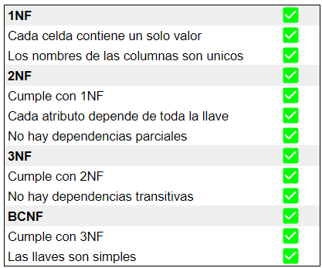

Cada relación tiene nombres de atributo únicos y los valores de las celdas son atómicos por lo que tienen un solo valor. Con esto se aseguro que pasara los criterios para 1NF. Además, todas las tablas propuestas tienen solo una llave primaria por lo que no se generan dependencias parciales. Además, cuidamos que los atributos dependieran de la llave y de lo contrario revisamos si era un tema de falta de coherencia en el modelo. Al hacer esto aseguramos 2NF, después revisamos todas las conexiones y aseguramos que no había dependencias transitivas. Por último, se alcanzó el estatus de BCNF, pues como ya se mencionó antes todas las relaciones tienen PK única (simple).

Finalmente, es necesario resaltar que el único cambio para conseguir la normalización con respecto a la versión del modelo relacional anterior fue dividir el atributo “especificación de empacado” de la entidad Producto en dos atributos distintos, uno para especificar el volumen en cm3 y otro para especificar el peso en gramos y así solo tener llaves simples.

1. **Escenarios de Prueba**

## **RF1 – Crear una ciudad**

| **ID de la prueba** | RF01 |
| --- | --- |
| **Descripción** | Verificar que se puede crear una ciudad con nombre y código único |
| **Restricciones** | La ciudad no puede existir anteriormente en la base de datos y su código debe ser unitario |
| **Pasos** | Ejecutar la operación de creación de la ciudad con nombre “Bogotá” y código único “C601” |
| **Resultado esperado** | Se integra la ciudad a la base de datos con su identificador: “Código” |
| **Caso negativo** | No se puede crear la nueva ciudad debido a que existe otra ciudad con el mismo código y nombre (Caso repetido) |

**RF2 – Crear una sucursal**

| **ID de la prueba** | RF02 |
| --- | --- |
| **Descripción** | Verificar que se puede crear una sucursal en una ciudad existente. |
| **Restricciones** | La sucursal integrada solo debe de tener una ciudad asociada existente junto con su nombre, tamaño, dirección y teléfono |
| **Pasos** | Ejecutar la operación de creación de la sucursal con nombre: “Sede Colina”, Tamaño: “1500”, Dirección: Cra. 58d #146-51 y teléfono: “326 5177 145” |
| **Resultado esperado** | Se integra la sucursal a la base de datos con todos sus datos sin ser NN y su PK: “Nombre” |
| **Caso Negativo** | No se crea la Sucursal ya que está asociada en 2 ciudades: “Bogotá”, “Bucaramanga”. (Solo puede estar asociada a una ciudad) |

**RF3 – Crear y borrar una bodega**

| **ID de la prueba** | RF03 |
| --- | --- |
| **Descripción** | Verificar que se puede crear y borrar una bodega asociada a una sucursal existente |
| **Restricciones** | La bodega solo debe de tener una sucursal asociada debe existir en la base de datos |
| **Pasos** | Ejecutar la creación de la bodega asociada a “Sede colina” junto con sus datos.  Eliminar la bodega requerida junto con el dato de su sucursal asociada |
| **Resultado esperado** | Se integra o elimina la bodega junto con todos sus datos actualizando los datos de la sucursal asociada y su PK: “nombre” |
| **Caso negativo** | La bodega está asociada a 2 sucursales por lo que no se puede crear (Sólo puede estar asociada a una sucursal), la bodega que se quiere eliminar no existe. |

**RF4 – Crear y actualizar proveedores**

| **ID de la prueba** | RF04 |
| --- | --- |
| **Descripción** | Verificar que se puede crear y actualizar la información de un proveedor en una sucursal existente. |
| **Restricciones** | El proveedor debe tener al menos una bodega o sucursal asociada y su identificador: “NIT” |
| **Pasos** | Ejecutar la creación del proveedor con toda la información y su sucursal asociada. Al momento de actualizar la información se debe tener en cuenta su NIT y si se cambia tambien se tiene que actualizar en “ProveedorSucursal” |
| **Resultado esperado** | Se integra o actualiza el proveedor a la base de datos con todos sus datos y su PK: “NIT” |
| **Resultado negativo** | El proveedor no tiene una sucursal o bodega asociada (debe tener por lo menos una), El proveedor no se puede crear o actualizar por NIT repetido (El NIT es clave identificadora única) |

**RF5 – Crear y leer una categoría de producto**

| **ID de la prueba** | RF05 |
| --- | --- |
| **Descripción** | Verificar que se puede crear una categoría de producto y leer su información a partir de su código |
| **Restricciones** | Cada categoría debe tener un código único siendo este su PK |
| **Pasos** | Crear la categoría “Perecedero” junto con su información dada y su código: ”CA789”.  Al leer la categoría deberá hacerse por su nombre o código siendo este último el más pertinente. |
| **Resultado esperado** | Se crea la categoría y al leerse deberá filtrarse por el código o nombre y se podrá recorrer toda la información de este |
| **Resultado Negativo** | La categoría no se puede crear porque su código identificador no es único.  No se puede leer la categoría debido a que no existe (Categoria/producto inexistente) |

**RF6 – Crear. Leer y actualizar un producto**

| **ID de la prueba** | RF06 |
| --- | --- |
| **Descripción** | Verificar que se puede crear, leer y actualizar la información de un producto en la base de datos |
| **Restricciones** | El producto debe tener asociado una categoría existente en la bases de datos y un código de barras el cual es su identificador |
| **Pasos** | Crear un producto junto con su información, Codigos_barras y categoría.  Entrar a la base de datos con el código del producto para leer toda la información y actualizar |
| **Resultado esperado** | Se crea el producto y al leerse deberá filtrarse por el código y se podrá leer y actualizar la información |
| **Resultado Negativo** | El producto no puede ser creado debido a que no tiene un código de barras único ni categoría existente (Identificadores) |

**RF7 – Crear una orden de compra para una sucursal**

| **ID de la prueba** | RF07 |
| --- | --- |
| **Descripción** | Verificar que se puede crear una orden de compra para una sucursal |
| **Restricciones** | La orden de compra solo puede estar relacionada a una sucursal(Bodega), la fecha de creación de la orden no puede ser de una fecha pasada al igual que la fecha de entrega. |
| **Pasos** | Crear la orden de compra con toda la información requerida para esta con el detalle de los productos, su código y finalmente el estado de la compra |
| **Resultado esperado** | Se crea la orden con toda la información y detalle de los productos y su estado “Vigente” |
| **Resultado Negativo** | Orden de compra no válida por incoherencias en la fecha de creación (Fecha pasada).  Orden de compra no válida por tener más de una sucursal asociada (Sólo puede tener 1). |

**RF8 – Actualizar una orden de compra cambiando su estado a anulada**

| **ID de la prueba** | RF08 |
| --- | --- |
| **Descripción** | Verificar la actualización del estado de una orden de compra de “Vigente” a “Anulada” |
| **Restricciones** | La orden de compra debe estar “Vigente”, una orden “Entregada” no puede ser anulada |
| **Pasos** | En base al “ID” de la orden de compra se busca en la base de datos para actualizar su estado y guardarse en esta |
| **Resultado esperado** | Se cambia el estado de la orden de compra dejándola como “Anulada” |
| **Resultado negativo** | Orden inexistente, el ID de la orden de compra no existe.  Orden Entregada, no se puede anular una orden de entrega ya finalizada |

**RF9 – Mostrar todas las órdenes de compra**

| **ID de la prueba** | RF09 |
| --- | --- |
| **Descripción** | Verificar que se puede listar todas las órdenes de compra de la empresa |
| **Restricciones** | Las órdenes deben estar vigentes |
| **Pasos** | Ingresar a la sección de ordenes de compra de la base de datos y listados con toda su información siendo su PK:”ID” |
| **Resultado esperado** | Se entrega una lista de todas las órdenes de compra vigentes de la empresa junto con su información y detalles de la sucursal relacionada |
| **Resultado Negativo** | Caso vacío, no existen órdenes de compra actuales por lo que se entrega una lista vacía. |

**RFC1 - Mostrar el índice de ocupación de cada una de las bodegas de la sucursal**

| **ID de la prueba** | RFC01 |
| --- | --- |
| **Descripción** | Calcular y mostrar el índice de ocupación (volumen ocupado / capacidad total) de cada bodega para un conjunto de productos específicos en una sucursal. |
| **Restricciones** | Debe existir al menos una sucursal en la base de datos con una o más bodegas. |
| **Pasos** | Ingresar a la sucursal la lista de productos para calcular el porcentaje de ocupación de estos |
| **Resultado esperado** | Se muestra el porcentaje de ocupación de cada bodega para los productos seleccionados, calculado como (volumen ocupado / capacidad de la bodega) * 100 |
| **Resultado Negativo** | Entrega vacía, No existen bodegas en la base de datos de SuperAndes por lo que se entrega vacío |

**RFC2 - Mostrar el índice de ocupación de cada una de las bodegas de la sucursal**

| **ID de la prueba** | RFC02 |
| --- | --- |
| **Descripción** | Mostrar productos que cumplen las características dadas por el usuario como rango de precio, fecha de vencimiento, disponibilidad en una sucursal específica, o pertenencia a una categoría. |
| **Restricciones** | Deben existir productos en la base de datos con diferentes precios, fechas de vencimiento, y categorías asociadas. |
| **Pasos** | Cuando el usuario ingresa los criterios de búsqueda, se ejecuta la consulta para obtener los productos que cumplen con las restricciones dadas identificándose con su código de barras. |
| **Resultado esperado** | Se muestran todos los productos que cumplen con las características especificadas, mostrando toda la información del producto. |
| **Resultado Negativo** | Resultado vacío, Se entrega una lista vacía debido a que no existen productos en la base de datos |

**RFC3 - Mostrar el índice de ocupación de cada una de las bodegas de la sucursal**

| **ID de la prueba** | RFC03 |
| --- | --- |
| **Descripción** | Mostrar la lista de productos disponibles en una bodega específica de una sucursal, con detalles de cantidad actual, cantidad mínima requerida, y costo promedio. |
| **Restricciones** | Debe existir productos almacenados en la bodega mencionada con su cantidad actual y mínima establecida. |
| **Pasos** | Cuando el usuario ingresa la sucursal y bodega a buscar se genera la consulta para obtener el inventario de productos en la bodega seleccionada. |
| **Resultado esperado** | Se muestra la lista de productos con la cantidad actual, cantidad mínima requerida, y costo promedio en la bodega especificada. |
| **Resultado Negativo** | Entrega vacía, no existen productos registrados en la base de datos por lo que la bodega no tiene índice de ocupación |

**RFC4 - Mostrar las sucursales en las que hay disponibilidad de un producto**

| **ID de la prueba** | RFC04 |
| --- | --- |
| **Descripción** | Mostrar la lista de productos disponibles donde un producto específico está disponible en alguna de sus bodegas |
| **Restricciones** | El producto debe estar registrado en la base de datos y disponible en al menos una bodega. |
| **Pasos** | Cuando el usuario ingresa el identificador del producto se ejecuta la consulta para listar las sucursales con disponibilidad del producto. |
| **Resultado esperado** | Se muestra una lista de todas las sucursales donde el producto está disponible en alguna de sus bodegas |
| **Resultado Negativo** | Entrega vacía, No existe el producto en ninguna sucursal registrada en la base de datos por lo que se entrega vacío |

**RFC5 - Mostrar los productos que requieren de una orden de compra**

| **ID de la prueba** | RFC05 |
| --- | --- |
| **Descripción** | Mostrar la lista de todos los productos para los que se debe generar una nueva orden de compra debido a que sus cantidades están por debajo del nivel mínimo de reorden en alguna bodega. |
| **Restricciones** | Deben existir productos con cantidades por debajo del nivel mínimo en al menos una bodega. |
| **Pasos** | Cuando se ejecuta la consulta el programa debe listar los productos con su nombre, identificador, bodega, sucursales asociadas, posibles proveedores, y cantidad actual. |
| **Resultado esperado** | El programa muestra una lista de todos los productos que necesitan reabastecerse incluyendo los detalles del producto |
| **Resultado Negativo** | No existen productos con necesidad de orden de compra en la base de datos por lo que se entrega una lista vacía. |

**Pruebas RF**

**RF #1 - Creación de ciudad**

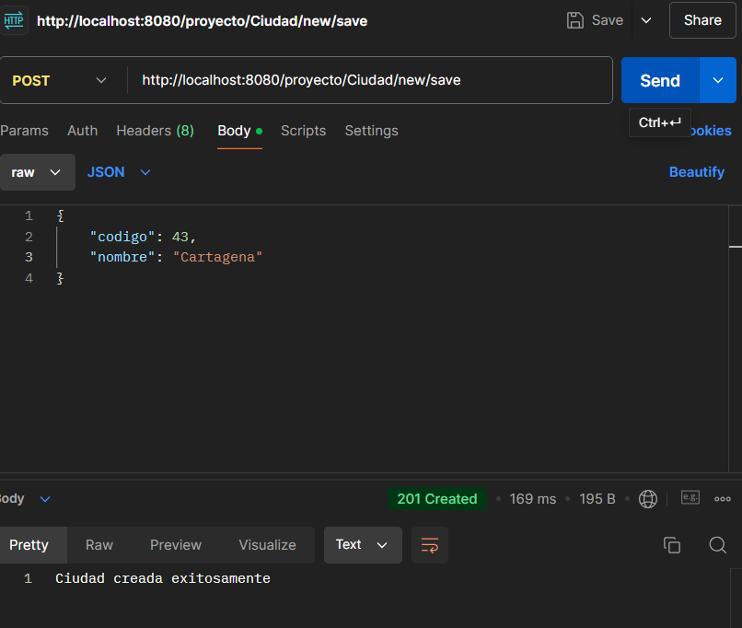

**RF #2 - Creación de sucursal**

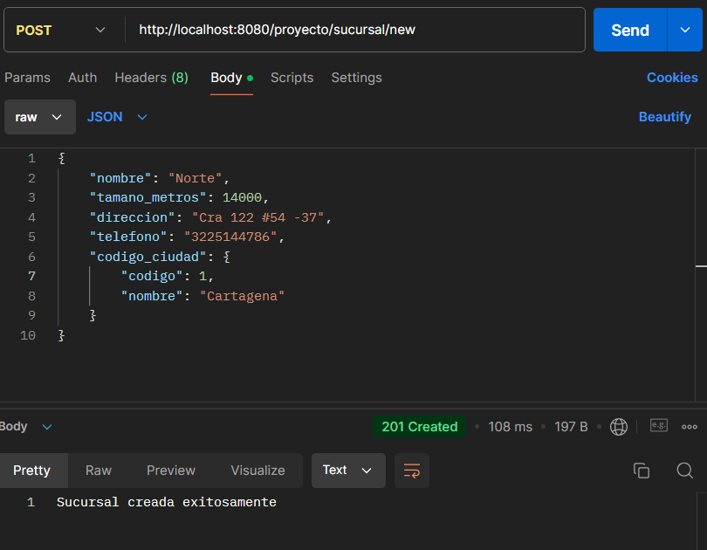

**RF #3 - Creación de bodega**

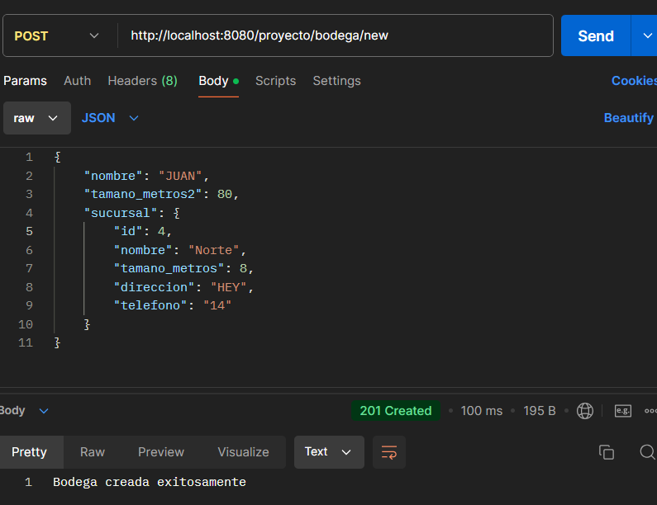

**RF #3 - Eliminación de bodega**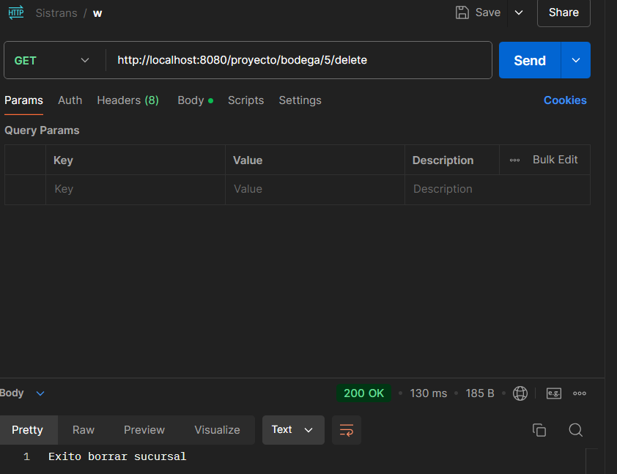

**RF #4 - Creación de proveedor**

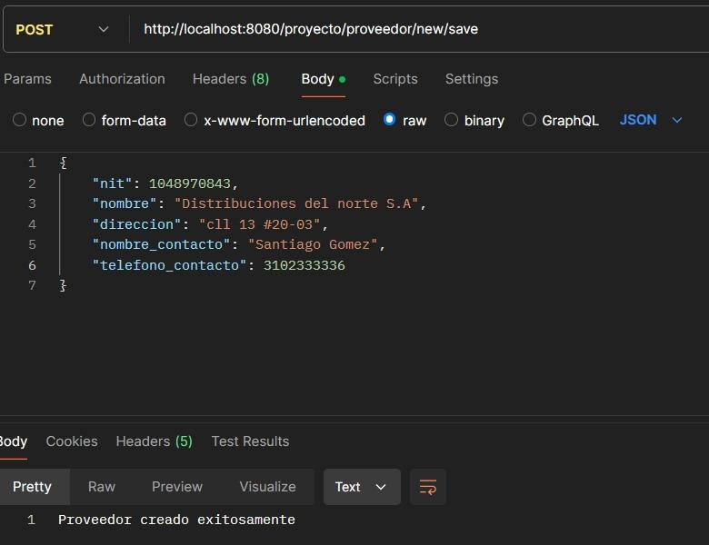

**RF #4 - Actualización de proveedor**

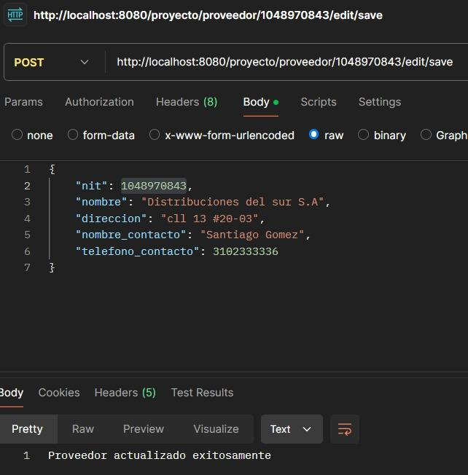

**RF#5 - Crear categoría de un producto**

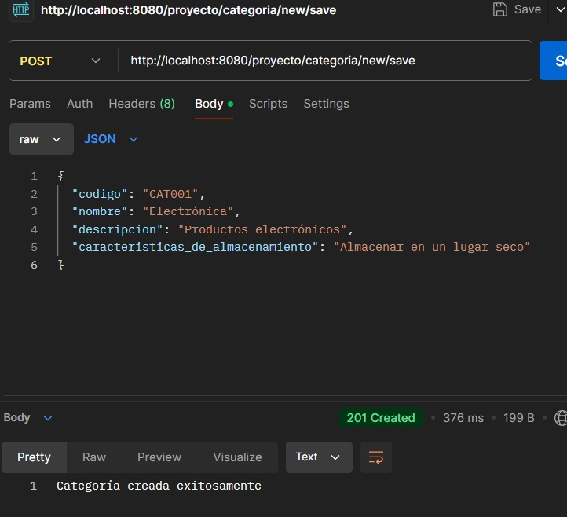

**RF #7 - Creación de orden de compra**

